图表类型

同学们，图表类型是非常多的，不同的数据组适合不同的图表类型。下面是主要图表类型及其常见用途的概述。
条形图
条形图（也称作柱形图）显示或比较多个数据组。两种有用的条形图是并排条形图和堆积条形图。
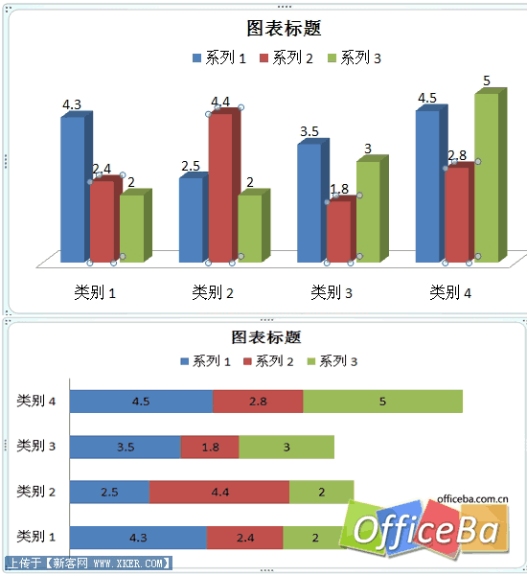
- 并排条形图
并排条形图以一系列垂直条显示数据。这种类型的图表最适于表示跨越一段时间的多组数据（例如 AZ、CA、OR 和 WA 地区去年的销售数字）。
- 堆积条形图
堆积条形图以一系列垂直条显示数据。这种类型的图表最适合表示三个系列的数据，每个系列的数据由一种颜色表示，堆积在一个柱形中（例如 1997 年、1998 年、1999 年的销售）。
折线图
折线图用一系列以折线相连的点表示数据。这种类型的图表最适于表示大批分组的数据（例如过去几年的销售总额）。
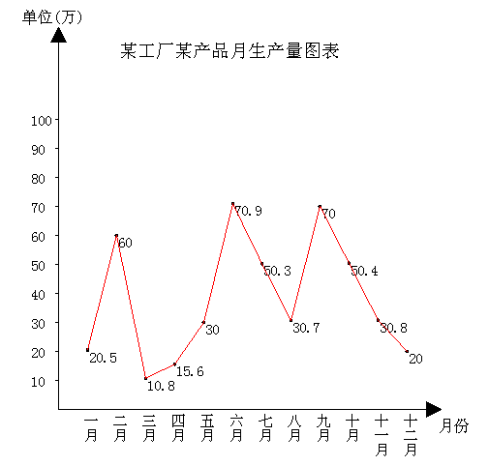
Area
面积图用填充了颜色或图案的面积来显示数据。这种类型的图表最适于显示有限数量的若干组数据（例如，AZ、CA、OR 和 WA 地区在销售总额中所占的百分比）。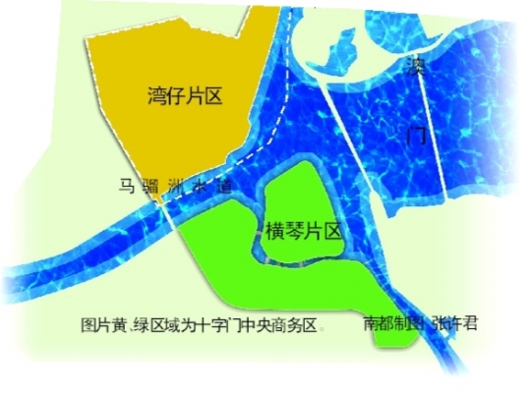
饼图
饼图用分割并填充了颜色或图案的饼形来表示数据。饼图通常用来表示一组数据（例如销售占整个库存的百分比），然而，您也可以选择多个饼图来显示多组数据。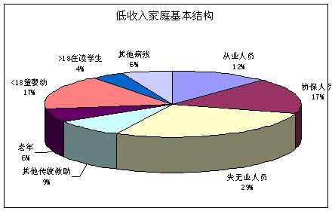
圆环图
圆环图类似于饼图，将数据显示在圆圈或圆环上。例如，如果在一个特定报表上绘制按地区分类的销售图表，会在圆环的中心看到销售总量（数据），各地区的销售额以不同颜色显示在圆环上。像饼图一样，您可以选择多个圆环图来显示多组数据。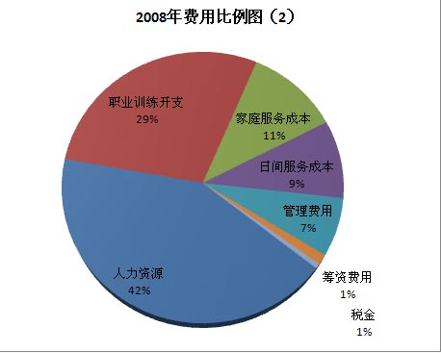
三维梯形图
三维梯形图以一系列三维对象显示数据，这些三维对象在三维平面并列排列。三维梯形图显示报表数据中的极端情况。例如，客户以及国家/地区间的销售额差异在此图中可以动态地显示出来。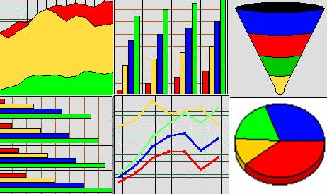
三维曲面图
三维曲面图展示多组数据的地形视图。例如，如果需要一张图表，以可视的动态及相互关联的格式、按客户及国家/地区显示销售数量，或许会考虑使用三维曲面图。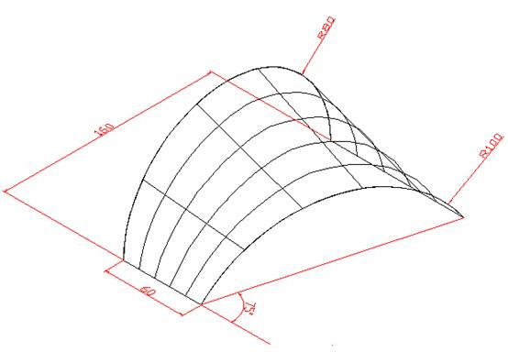
XY 散点图
XY 散点图是由代表信息池中特定数据的绘制点组成的集合。XY 散点图允许用户考察大范围的数据来确定趋势。例如，如果输入客户的信息（包括销售、产品、国家/地区、月份、年份），便会得到一个由代表客户信息池的绘制点组成的集合。通过查看 XY 散点图上的所有数据，可以推测出为什么某些产品的销量好，或为什么某些地区的购买力强。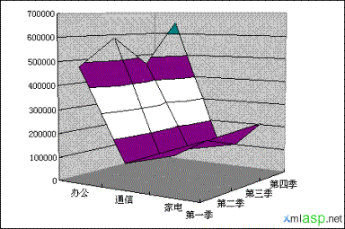
雷达图
雷达图将国家/地区或客户等分组数据放置于雷达的边缘。雷达图将数值按升序从中心向边缘排列。通过这种方式，使用者一看便知特定分组数据与全体分组数据的关系。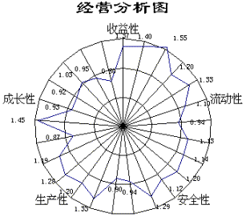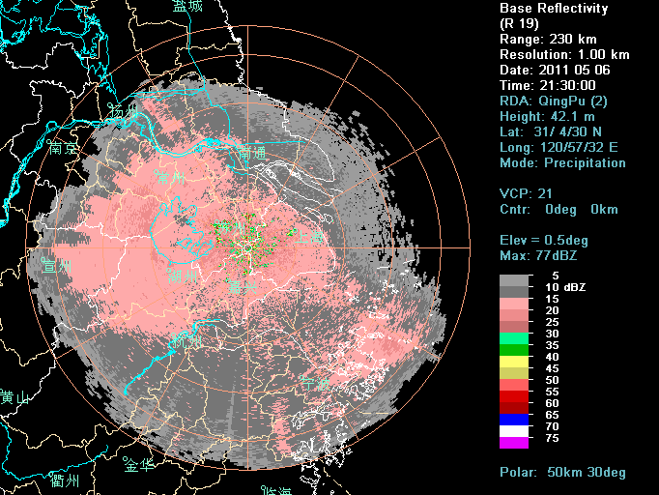
气泡图
气泡图用一系列气泡表示数据。气泡的大小与数据量成正比。使用气泡图表示产品在某地区的销量很有效，气泡越大，此地区的销量就越大。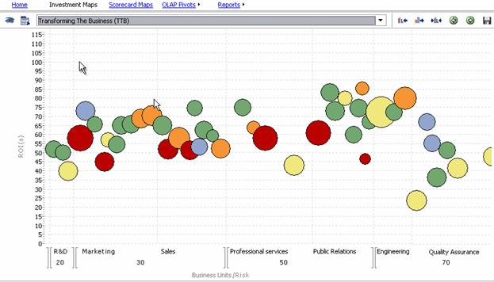
股票图
股票图用来表示数据值的高低。在监视金融或销售行为方面很有用。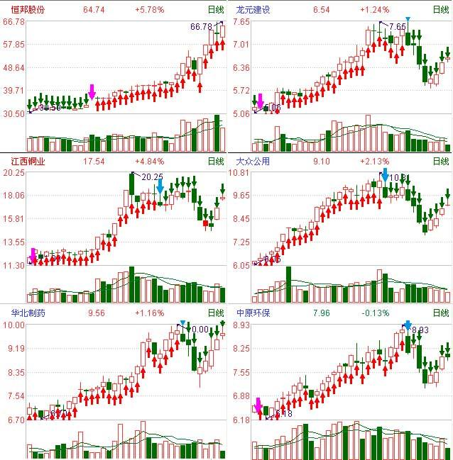
数轴图
数轴图是以数值字段或日期/时间字段作为其“更改为”字段的条形图、折线图或面积图。数轴图提供了一种缩放 X 轴的值的方法，从而创建真正的数值 X 轴或真正的日期/时间 X 轴。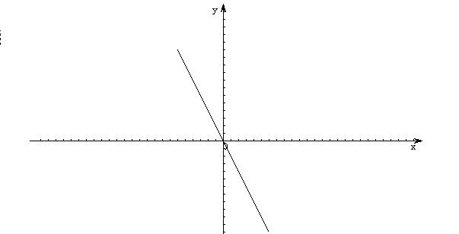
量度图
量度图以图形化的方式将数值显示为量具上的点。同饼图类似，量度图通常用于一组数据（例如，整个库存中销售所占的百分比）。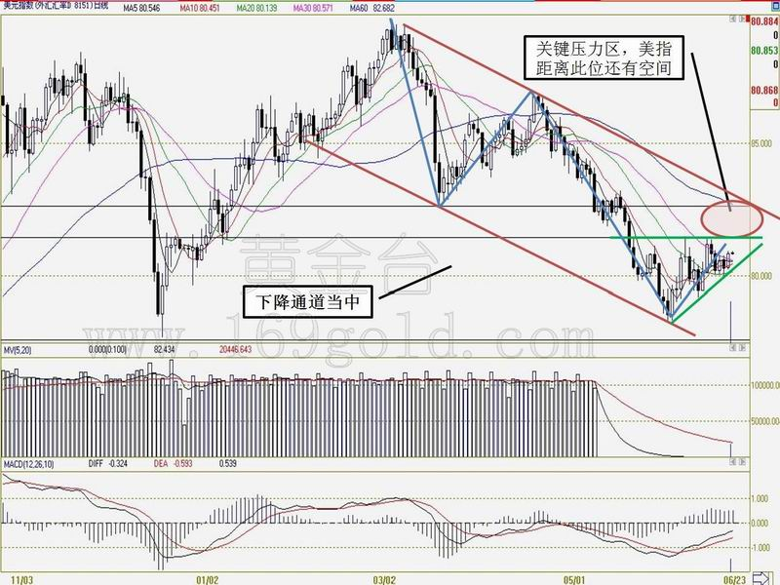
甘特图
甘特图是一种水平条形图，通常用于时间表的图形化表示。横轴显示时间范围，纵轴显示一系列任务或事件。图表上的水平条表示纵轴各项的事件序列及时间范围。在创建甘特图时应仅使用日期字段。为数据轴选择的字段应设置为“对于每个记录”，并且应将开始和结束日期字段添加到“图表专家”中“数据”选项卡的“显示值”区域。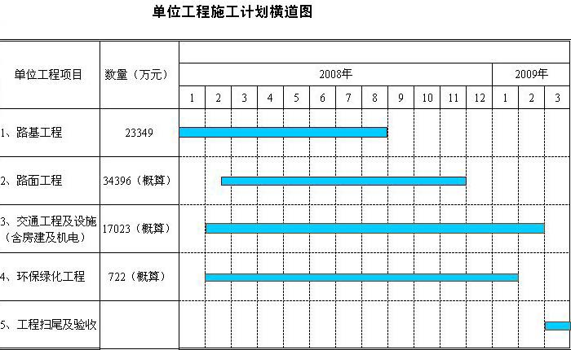
漏斗图
漏斗图通常用于表示销售过程的各个阶段。例如，为每个阶段显示的潜在收入金额。这种图表也可用于确定机构的销售过程中存在的潜在问题区。漏斗图与堆积条形图之间的相似之处在于，它们都表示图表中包含的分组的 100% 汇总值。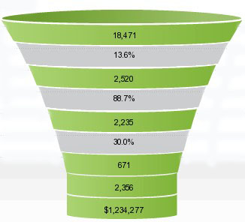
直方图
直方图是用于描绘测量值与平均值的变化程度的一种条形图类型。借助分布的形状和分布的宽度（偏差），它可以帮助用户确定过程中的问题的原因。在直方图中，频率由条形的面积而不是条形的高度表示。
声明：本资料来源于百度文库

